**紅外線測溫器**

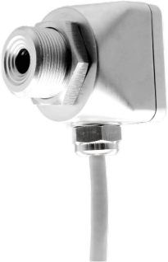

|  |
| --- |
| **NS20** |





**机械参数**

防护等级 IP 66

|  |  |
| --- | --- |
| 操作温度 | -10℃ to 70℃ |
| 储存温度 | -20℃ to 80℃ |
| 相对湿度 | 10 ~ 95% (无凝结) |
| 连接线耐温 | -20℃ to 80℃ PVC |
| 重量 | 210g (包含2m电线) |



**电气特性**

输出 4 ~ 20mA (2-wire)

工作电压 24 VDC ± 20%

连接线长度 2m, 选购 : 5m 或 10m



**技术规格**

|  |  |
| --- | --- |
| 测温范围 | 0℃ ~ 500℃ (32ºF to 932ºF) |
| 频谱响应 | 8 ~ 14 μm |
| 光学解析 (90% 能量) | 15 : 1 |
| 精确度*¹ | ±1.5% 读值或 ±1.5℃ ,取大值 |
| 重复性*¹ | ±0.5% 读值或 ±1℃ ,取大值 |
| 温度解析度 | 0.1℃ |
| 反应时间 (95%) | 150 ms |
| 放射率 | 固定 0.950 |

*¹ At 23℃ ± 5℃ , emissivity = 0.95

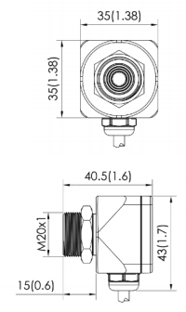



**配件(选配)**



**尺寸 (mm)**



**光学路径**

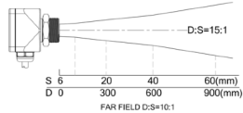

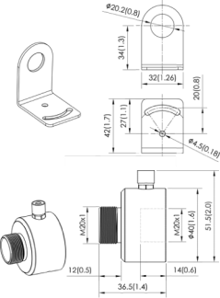

**L 型固定架**

**吹气环**

Speciﬁcations are subject to change without notice NS20-C23-A

SENTEST Instruments Corporation Ltd.

1F., No. 43, Ln. 80, Guangfu N. Rd., Songshan Dist., Taipei City 105035 , Taiwan

Tel : +886-2-2579-5079, Fax : +886-2-2579-5297 [www.sentest.com](http://www.sentest.com)